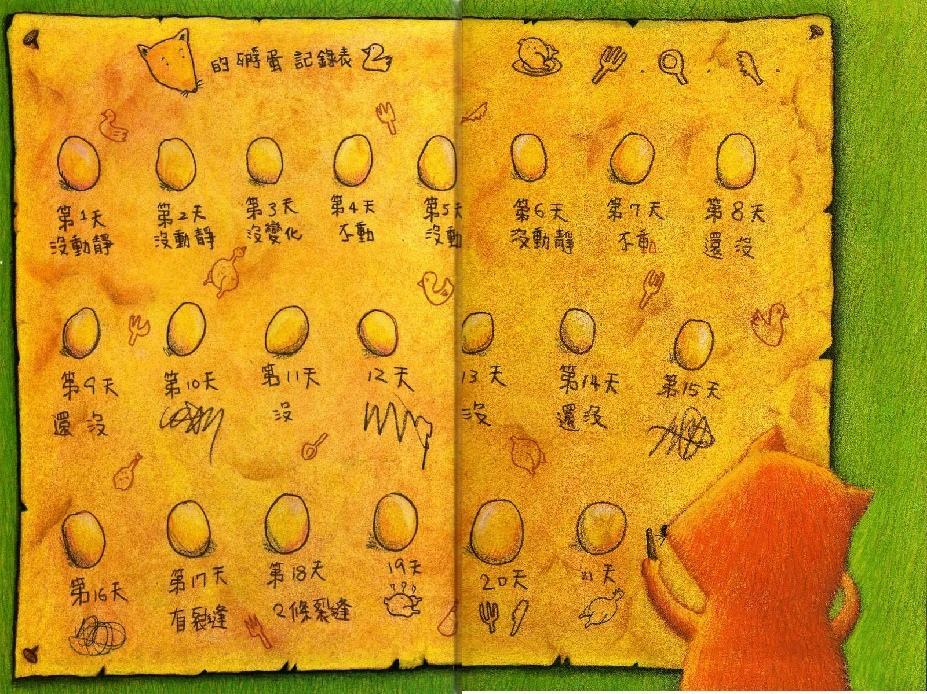
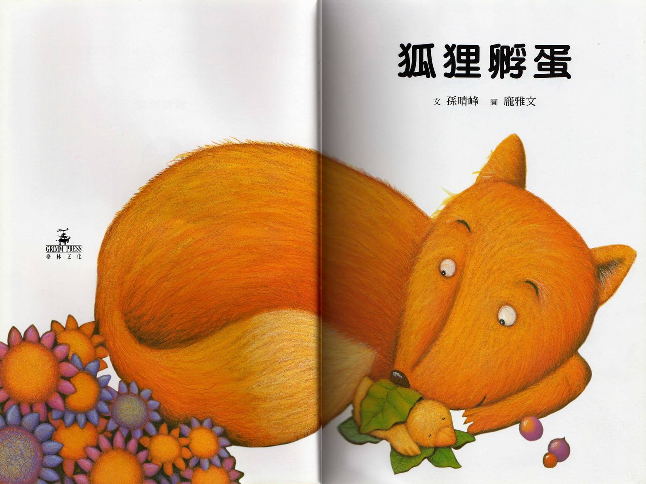
小鸭子孵出来了


可是他又不是母鸭，
他要用什么办法孵蛋的呢？
孵蛋时又会遇到什么困难？
最后他到底有没有吃鸭子呢？

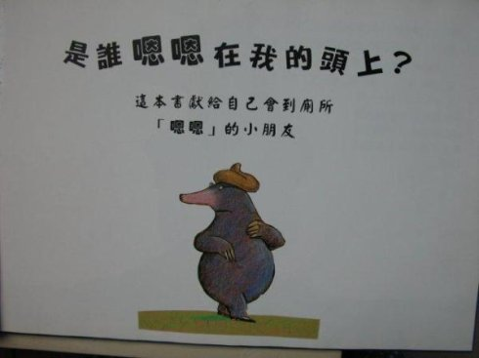
《是 谁 嗯 嗯 在 我 的 头 上 》光 看 书 名 ，就 让 人 又 好 奇 又 好 笑 ，这 是 一 本 什 么 样 的 书 ，居 然 用 “嗯 嗯 ”──也 就 是 便 便 来 当 主 角 ，可 真 是 令 人 拍 案 叫 绝 ！

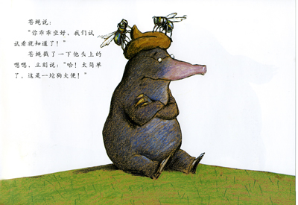
悄 悄 告 诉 你 ，书 末 还 附 上 一 篇 “动 物 的 吃 喝 拉 撒 ”的 文 章 ，说 明 了 动 物 的 食 物 、消 化 与 排 泄 的 关 系 呢 ！
昆虫记
[法]法布尔

【内容梗概】
这里是一个异彩纷呈的昆虫世界。在这里，每一种昆虫：蜜蜂、蜘蛛、螳螂……它们的习性、工作、繁衍、死亡……都活灵活现，充满了灵性与智慧！
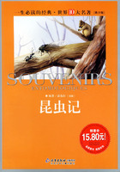
【精彩一瞥】
据说在遥远的普罗旺斯乡下，年轻的姑娘们恋爱前常常会到花园里捕捉一种神奇的昆虫，用它来占卜自己的婚姻。她们把这种小小的昆虫放在竖起的手指上，然后根据它们起飞的方向，来判断她们即将到来的爱情是否顺利。如果昆虫向教堂的方向飞去，那么就意味着姑娘的恋爱不太如意，并且她可能还会进修道院；如果昆虫向相反的方向飞去，那么就表示姑娘不久就会成为美丽的新娘。
这种小小的昆虫真的有如此神奇的力量，能够预知姑娘们的婚姻?当然不可能。不过，我们却可以从姑娘们天真的做法中，看出普罗旺斯人对这种昆虫的深深喜爱之情。那么，这到底是种什么样的昆虫呢?
原来，它就是深受人们喜爱的瓢虫家族中的一种——七星瓢虫。
在形形色色的昆虫家族中，瓢虫算是比较高雅的一族。因为它们非常注重自己行为举止的典雅，连展翅飞翔的模样也是轻缓悠哉的，颇为可爱，仿佛撑着小洋伞散步的名媛淑女，所以人们又给它们取了个好听的英文名字叫Ladybug，即“淑女”虫。
令人遗憾的是，瓢虫虽然在人类中拥有极好的名声，可实际上它们却是一群残忍的杀戮者，一群大名鼎鼎的杀手。这不，一只漂亮的七星瓢虫迈着它那看似淑女的小碎步，又开始向它看中的食物发起进攻了。不过这次，它遇到了一些麻烦。因为在它发现蚜虫的那片白杨树的树叶上，周围还有几只大蚂蚁。
蚂蚁在叶片上干什么呀?大家可能会问。原来蚜虫吸杨树的树汁，蚂蚁吃蚜虫的“蜜露”。它们互相配合。蚂蚁对蚜虫是很“温柔的”，它用柔软的触角轻轻地依次抚摸一只只蚜虫，当某只蚜虫尾部翘起来时，蚂蚁就知道蚜虫要排出含糖的水珠蜜露了，于是就凑上去高高兴兴地享受这难得的美餐液，而且还会很友好地分一点给刚刚爬上叶片的同类。它们把蚜虫当做自己放牧的羊群，可以随时从那里获取营养。

【读者推荐】
一部讴歌自然与生命的宏伟诗篇，被誉为“昆虫的史诗”。
《昆虫记》不是作家创造出的世界，它不同于小说，绝不是另一个星球！它们是最基本的事实！是法布尔生命的每一天每一夜，是独自的，安静的，几乎与世隔绝的寂寞与艰辛。
【作者简介】
法布尔是法国著名科学家、科普作家。他是第一位在自然环境中实地研究昆虫的科学家，他穷毕生之力深入昆虫世界，真实地刻录下各种昆虫的本能与习性，写成《昆虫记》这部昆虫学巨著。大文豪雨果曾盛赞法布尔为“昆虫世界的荷马”，而进化论之父达尔文则称他为“无与伦比的观察家”。 法布尔也由此获得了“科学诗人”、“昆虫荷马”、“昆虫世界的维吉尔”等桂冠。

鼹鼠的月亮河
王一梅
有一只默默无闻的小蚂蚁，在书本里爬行，幻想着春天的花朵。有一天，蚂蚁忽然发现，它爬过的书本已经变成了美丽的宫殿。
真的有美丽的宫殿吗？如果你想知道，那么，就从《鼹鼠的月亮河》开始吧，从河边的风景一直看下去，也许有一天，你真的会看到美丽的宫殿呢？
【故事梗概】
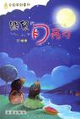
小鼹鼠米加从一出生就注定了自己的特别，他没有令父母和兄长认可的外表，“他是个意外，他不光黑，而且不睡觉，而且不吃东西。”作者的叙述为他开辟了一方乐土。尽管米加的到来令父母有些失望，但是这只“丑小鸭”并没有因为丑陋而被离弃或者被抛置到苦
难的深渊。米加带沐浴着爱与理解，他还是那么黑，甚至是整个月亮河的唯一的黑色鼹鼠，他还是那么孤独，他不喜欢土地，不想成为父亲那样的挖掘专家。他喜欢发明，喜欢天空，喜欢看书，呆呆地幻想，他用卵石修筑城堡，堤坝，设计迷宫，他爱做自己爱做的事情……
直到一个月亮很好的晚上，米加遇到了尼里，并答应为他发明洗衣机，为了买洗衣机的零件，米加决定到很远的城市去。外面的世界真的不一样，好玩又新鲜。米加拜咕里咕为师，学习魔法。在黑熊剧院表演“纸片变树叶”。可是有一次咕里咕不小心把米加变成了乌鸦。在做乌鸦的一百天里，他帮助乌鸦打败老鹰铁嘴，他的幽默，机智还使一只叫红辣椒的乌鸦差一点爱上了他，但是最后米加还是变回到了鼹鼠，发明了洗衣机，光荣地回到了月亮河。
这就是米加的生活和故事，充满了乐趣和温情，他一点都不象以前的“丑小鸭”的经历。
我们满怀欣喜地看到米加的成长：有父母的关爱和支持，有刺猬的理解与鼓励，即使是外出冒险，路上所遇到的田鼠，狗司机都是那么善良，慷慨。
魔法师咕里咕，简直就是一个“老小孩”，他那罗嗦的魔法口诀，他的坏记性，他的老是出错的魔法表演，以及害怕麻雀一家的狼狈相……可是这些都不会影响咕里咕的好心肠，他穷得叮当响，却舍得花钱为米加买零件，他把唯一的生日礼物送给女巫，治好她打喷嚏的老毛病……是呀，还有那只宽容大度的乌鸦，她收养从敌人老鹰变来的可怜的小鸡，她说：“在这一百天里，我们可以教他，把他变成一只好小鸡，将来他变回去的时候就是好老鹰了。”多感人的话，相信《小王子》里那只痴情的狐狸吧， 驯养就会建立感情。这是真的，后来老鹰请求咕里咕，让魔法永远不要消失，因为他要做有人关心，有人照顾，有人爱的快乐的小鸡，而不是寂寞的老鹰。麻雀爸爸也是很有意思的，为了帮咕里咕找到魔法书，他就用嘴巴敲击每一棵树，等他找到女巫时，他的嘴巴已经短了好大的一截。但是麻雀妈妈和小麻雀。并没有觉得这有什么不对劲，他们还为此感到骄傲呢！
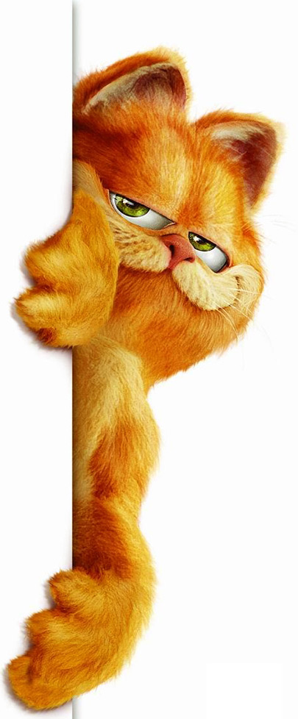
【主要人物】
尼里：鼹鼠米加的好朋友，心地善良的鼹鼠姑娘。鼹鼠尼先生家最小的女儿，承担着家里所有的洗衣任务。
老鹰铁嘴：看起来他很凶狠，其实，他是一只孤独的老鹰。在一次袭击乌鸦时被咕哩咕变成了小鸡，最后成为保护乌鸦的老鹰。
乌鸦红辣椒：米加变成乌鸦以后认识的朋友，胸前挂着一个干红辣椒的挂件。她大胆、热情，很喜欢米加。最后，他和乌鸦黑炭结婚了。
乌鸦黑炭：不太善于说话，一心喜欢红辣椒。在对付老鹰的战斗中，他表现的很勇敢，成为了乌鸦的首领，也成为了米加的好朋友。
米加：一只与众不同的鼹鼠。他不喜欢挖掘，善于动脑筋，一心想着为鼹鼠尼里发明洗衣机。有一段时间，他变成了乌鸦，但是这一点儿也不能动摇他发明洗衣机的决心。最后，她的愿望实现了。
米先生：鼹鼠米加的爸爸，出色的挖掘专家。思想有一些固执，觉得挖掘是鼹鼠唯一的职业，但是，米加的行为让他改变了看法。
咕哩咕：一位光头魔法师，常常因为半生不熟的魔法出错，还闹出一些笑话。最大的错误是把米加变成了乌鸦，最大的笑话是让自己的头上顶着一个鸟窝。在米加的影响下，他对魔法有了正确的看法，最后成为了米加的助手。
【走近名家】
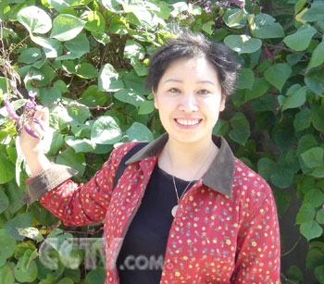
王一梅，1970年生于江苏太仓。中国作家协会会员，苏州市作家协会儿童文学分会副会长。现就职于苏州大学社会学院。1994年开始童话创作，发表短篇童话三百余篇,已出版：长篇童话《鼹鼠的月亮河》、《住在雨街的猫》、《恐龙的宝藏》，系列童话《糊涂猪》、《小老虎当鼓手》，童话集《第十二只枯叶蝶》、《鸟窝里的树》，绘本《书本里的蚂蚁》、《胡萝卜先生的胡子》三十余种。
作品曾获中国作家协会第五届全国优秀儿童文学奖，第六届全国优秀儿童文学奖，第五届国家图书奖，第十三、十四届冰心图书奖等奖项。

帅狗杜明尼克
威廉·史代格
【故事梗概】
帅狗杜明尼克是一条生性活泼，总想见识一下外面世界的小猎犬。在外出探险的征途中，他遇见了一头姓“獾”的老猪，一只会写字的黄蜂、一头懒驴、一只乌龟；救了一只姓“狐狸”的母鹅；成全了一头野猪的婚事；还遇上了“世界末日土匪帮”的一群无恶不作的坏蛋。他在结交了许多知心朋友的同时，还同这些坏蛋进行了殊死搏斗。杜明尼克凭着活泼、善良、勇敢、热情、慷慨、乐于助人与足智多谋，很快成为了远近闻名的铲奸除恶的大英雄，最终觅得了一位美丽的伴侣，并准备开始更伟大的冒险……
【阅读提示】
※ 这是一篇童话
丰富的想象，大胆的夸张，情节曲折，运用拟人化的手法，赋予各种动物以人的生活经验和性格特点，通过描写它们的思想行为，表达作者的情感世界与生活态度。
●他们是动物 作者特别喜欢将动物作为故事的主人公。这个故事里真的有好多动物！狗，有灵敏的嗅觉，快速的奔跑；鳄鱼，一身的怪味，八十颗尖牙；驴子，善驮重物，爱吃苜蓿；乌龟，身有硬壳，行动缓慢；母鹅，走路摇摇摆摆，能走能飞还能游……还有狐狸、老鼠、雪貂、野猪、小象，它们的模样，它们的习性，跟我们所知道的差不多。它们原本就是动物。
●他们是人 在童话的世界里，它们是能说会想性格迥异的人。
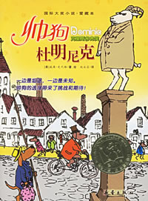
小狗杜明尼克：这是一只不甘于平庸的狗，他踏上旅程最重要的原因不是身边没什么新鲜事了；他是一只浪漫的狗，他有几顶帽子，或俏皮或亮眼或威武；他是一只重友情的狗，虽然来不及向朋友道别，但还是把一封感情真挚的辞别信贴在了门上；他是一只敢于冒险的狗，明知道向左走会险情不断，他还是毫不犹豫选择了左边。他勇敢机智地与世界末日帮交战，他心地善良不计前嫌地救助黄蜂，他慷慨大方地帮助野猪和母鹅，他懂得感受自然，感受美好，感受真情与生命……
老猪巴塞勒谬·獾：他活了百年，历经沧桑，对于丑恶有着很强的分辨能力；他没有孩子，孤苦伶仃，但一有杜明尼克的陪伴就快乐起来；他嫉恶如仇，如果再年轻一点，是绝不会饶过世界末日帮那些土匪的；他喜爱善良，临终将遗产都留给了杜明尼克。
当然，其它动物也是这样。这就是童话！充满想象却又让人深信不疑。
※ 值得做做摘记
●很多成语：
小心翼翼 所作所为 乐不可支 为非作歹 得意忘形 各式各样 义愤填膺 手无寸铁 抱头鼠窜 千言万语 恬噪不休 蹑手蹑脚迫不及待（仅第十七章）
●很多有意思的句子：
只要你顺着这条路走下去，走到别人都不想走的地方……你决不会有一分一秒的时间，去纳闷自己是否因为没有走另一条路而错过了什么。（摘自第一章）
见识了乌龟不可思议的缓慢步调之后，这会儿他感到自由的激昂与奔放。重担似乎不算什么，不过是一堆绒毛、一袋袋的空气罢了。（摘自第九章 每章都有）
●很多插图
都是作者手绘而成，连起来就是一套连环画了。
【走近名家】 有趣的作者——威廉·史代格
美国作家，出生于1907年，卒于2003年。这位活了近百岁的老人从小受到家中充满创意的环境的影响，对绘画有浓厚的兴趣。六十岁才开始写童书，《帅狗杜明尼克》是他第一部作品，却一下子赢得了令人瞩目的克里斯多弗奖，书里的插图都是他亲手绘制的。他的儿童小说故事，主人公都是动物，都讲述着深刻的人生哲理。《驴小弟变石头》一书获得了当年的考德科特奖，并为他赢得了全国性的声誉。他曾说：“我喜欢写作，最大的快乐是Drawing。”

《遥远的野玫瑰村》
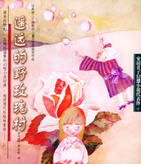
安房直子
【导言】
此书共收录了九篇故事，内容分别围绕着生者对逝者的眷恋不舍，或是身处绝境的人得到来自异人世界或动物的帮助，通篇给人温情之余，同时也为生命谱写了一段段希望乐章。如书中第一篇《遥远的野玫瑰村》中，讲述一位老人家和小狸之间的动人感情，充满爱和怜悯。小狸们为了抚慰老奶奶的一颗寂寞心，幻化成老奶奶的孙儿，并带著“野玫瑰堂的肥皂”来令这位被人遗弃的老奶奶展现生命色彩。
香香甜甜，开在平原小河间的野玫瑰，香香甜甜，撒着玫瑰花的豆沙糯米团子，香香甜甜，藏在老奶奶心里的一个梦……浸泡在清水里的豆子，只要加上一片玫瑰花瓣，就可以变得柔软；浸泡在寂寞里的生活，只要加上一个玫瑰色的梦，就可以变得幸福……
【摘录】
老奶奶忘了的事，又记了起来。
“你们的爸爸，是做肥皂的啊。店名大概是叫……对了对了，是叫野玫瑰堂吧？”
梳辫子的女孩高兴地点点头：“是。野玫瑰堂的肥皂，又香、泡沫又多，谁都说好。所以，爸爸说了，从今年开始要多做一些，到处卖一卖。所以，首先想放在奶奶的店里卖一卖……”
“啊，是吗？行啊。我会多多地卖的。那样的话，早点拿来不是更好吗？”
老奶奶眯起眼睛，点了好几次头，伸手从包袱皮里拿出一块肥皂。肥皂发出一股淡淡的花的香味。是真正的玫瑰的香味。老奶奶闭上了眼睛，深深地吸了一口气。于是，那个盛开着烂漫的红玫瑰、白玫瑰的遥远的村子，就浮现在了眼前。
【目录及作者】
遥远的野玫瑰村
下头一场雪的日子
日暮时分的客人
海之馆的比目鱼
魔铲
猫的婚礼
秘密发电站
原野尽头的国度
系围裙的母鸡
安房直子
安房直子（1943-1993）日本著名儿童文学作家，日本女子大学国文科毕业。1969年发表成名作《花椒娃娃》，获第三届日本儿童文学者协会新人奖，从此走上了幻想小说创作之路。其作品精美隽永。有评论家称其作品如同“在院子的一隅默默地开放的花朵”，她的作品最大的特征是想像，是“将现实深入幻想世界的底层，很难划分出一条明晰的现实与幻想的分界线”。
她说她喜欢写幻想小说，是因为太喜欢在幻想与现实的境界之间那种微妙地变化着的彩虹一般的颜色了。她说描绘那个境界线，让她着迷。

《第七条猎狗》
沈石溪
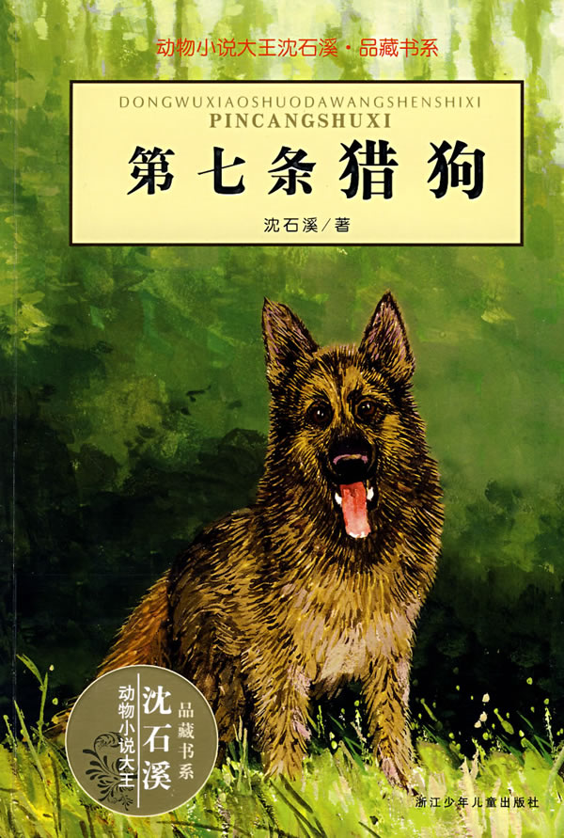
【导言】
人类文化和社会文明会随着时代的变迁而不断更新，但生命中残酷竞争、顽强生存和追求辉煌的精神内核是永远不会改变的。因此，动物小说更有理由赢得读者，也更有理由追求不朽。
野生动物的生活神秘而奇特，动物故事得天独厚的长处就在情节的曲与奇，作者沈石溪抓住这一点，将自己在西双版纳生活多年的丰富见闻化作创作源泉，以雄健奔放的笔力尽情挥洒。
【摘录】
对于公狼为什么就能在母狼产崽期间自始至终陪伴在母狼身边，成了许多动物学家饶有兴味的研究课题。有的说，狼是一种高智商的动物，有最基本的血缘遗传的概念：有的说，狼和人类一样，天生就具备一种父亲的责任感：有的说，公狼有一种苦行僧的特点，喜欢吃苦受罪。而我，却亲身体验到了另一种答案。
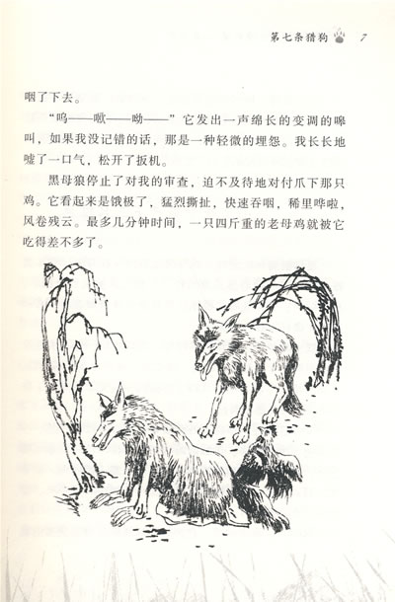
我根据狼的特点，也根据黑母狼的需要，每天下午外出猎食。我当然不可能像真正的大公狼那样凭本事在荒野捕捉到猎物，我都是手脚着地爬出黑母狼的视界后，立刻就直起腰来，走回我的观察站，吃饭洗澡，美美地睡上几个小时，然后拿起强巴事先给我从集市上买回来的东西，一只鸡、一只鸭或一只兔，冒充我的狩猎成绩，在太阳下山时，踏着暮色返回狼窝。
让我感慨的是，每次我临要出洞前，黑母狼从不忘记要爬起来走到我的身边，用一种忧郁的、期待的、恋恋不舍的眼光长时间地盯着我，伸出粗糙得像尼龙刷子似的狼舌，舔舔我的额头，喉咙里发出一种“呜呜”的忧伤的声音，好像在对我说，只要我一跨出石洞，它就开始盼望我早点归来。
傍晚，我的身影一出现在乱石沟，黑母狼就会惊喜地轻嗥一声，从石洞里蹿出来迎接我。它跑到我的身边，不断地嗅闻我的身体，热情的眼睛像燃烧的火炭，喜滋滋地望着我。它在我身边轻快地跳跃着，旋转着，明白无误地传递给我这样一个信息：见到我它非常高兴。它会帮我一起叼起猎物，肩并肩跑回石洞。有两次我回狼窝时，刚好下雨，它也照样冒着雨从石洞里蹿出来迎接我。
回到石洞，黑母狼虽然饿着肚子，却并不马上进食。它会围着我带回去的猎物，边嗅闻边转圈，脸上露出喜悦满意的表情，轻轻嗥叫着，缠在我身边和我交颈厮磨，仿佛在对我说：“谢谢你给我带回了如此美味的晚餐，离开你，我真不知道该怎么活。”
【推荐】
获中国作家协会首届全国优秀儿童文学奖。
在这些亦真亦幻的故事中，交织着童话的魔力和现实的真切，情节丰富，故事饱满，绝对是一本「拿得起就放不下」的精采好书!——读者评论
【作者】
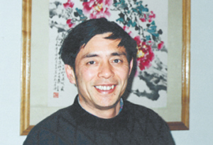
沈石溪，原名沈一鸣，1952年生于上海，祖籍浙江慈溪。1969年初中毕业赴西双版纳插队，在云南边疆生活了十八年。现为中国作家协会儿童文学委员会委员、上海作家协会理事。创作以动物小说为主，已出版作品五百多万字。曾获中国作家协会全国优秀儿童文学奖、中国图书奖、冰心儿童文学新作奖大奖等多种奖项。《斑羚飞渡》《最后一头战象》《第七条猎狗》等多篇作品入选全国各版本中小学教材。

